参考：<http://cuiqingcai.com/990.html>

[Python爬虫实战一之爬取糗事百科段子](http://cuiqingcai.com/990.html)

[Python](http://cuiqingcai.com/category/technique/python)  [崔庆才](http://cuiqingcai.com/author/cqcre)  3年前 (2015-02-16)  294739浏览  [553评论](http://cuiqingcai.com/990.html#comments)

大家好，前面入门已经说了那么多基础知识了，下面我们做几个实战项目来挑战一下吧。那么这次为大家带来，Python爬取糗事百科的小段子的例子。

首先，糗事百科大家都听说过吧？糗友们发的搞笑的段子一抓一大把，这次我们尝试一下用爬虫把他们抓取下来。

**友情提示**

糗事百科在前一段时间进行了改版，导致之前的代码没法用了，会导致无法输出和CPU占用过高的情况，是因为正则表达式没有匹配到的缘故。

现在，博主已经对程序进行了重新修改，代码亲测可用，包括截图和说明，之前一直在忙所以没有及时更新，望大家海涵！

更新时间：2015/8/2

糗事百科又又又又改版了，博主已经没心再去一次次匹配它了，如果大家遇到长时间运行不出结果也不报错的情况，请大家参考最新的评论，热心小伙伴提供的正则来修改下吧～

更新时间：2016/3/27

**本篇目标**

1.抓取糗事百科热门段子

2.过滤带有图片的段子

3.实现每按一次回车显示一个段子的发布时间，发布人，段子内容，点赞数。

糗事百科是不需要登录的，所以也没必要用到Cookie，另外糗事百科有的段子是附图的，我们把图抓下来图片不便于显示，那么我们就尝试过滤掉有图的段子吧。

好，现在我们尝试抓取一下糗事百科的热门段子吧，每按下一次回车我们显示一个段子。

**1.确定URL并抓取页面代码**

首先我们确定好页面的URL是 http://www.qiushibaike.com/hot/page/1，其中最后一个数字1代表页数，我们可以传入不同的值来获得某一页的段子内容。

我们初步构建如下的代码来打印页面代码内容试试看，先构造最基本的页面抓取方式，看看会不会成功

|  |  |
| --- | --- |
| 1  2  3  4  5  6  7  8  9  10  11  12  13  14  15  16 | # -*- coding:utf-8 -*-  import urllib  import urllib2      page = 1  url = 'http://www.qiushibaike.com/hot/page/' + str(page)  try:      request = urllib2.Request(url)      response = urllib2.urlopen(request)      print response.read()  except urllib2.URLError, e:      if hasattr(e,"code"):          print e.code      if hasattr(e,"reason"):          print e.reason |

运行程序，哦不，它竟然报错了，真是时运不济，命途多舛啊

|  |  |
| --- | --- |
| 1  2  3 | line 373, in _read_status  raise BadStatusLine(line)  httplib.BadStatusLine: '' |

好吧，应该是headers验证的问题，我们加上一个headers验证试试看吧，将代码修改如下

|  |  |
| --- | --- |
| 1  2  3  4  5  6  7  8  9  10  11  12  13  14  15  16  17 | # -*- coding:utf-8 -*-  import urllib  import urllib2    page = 1  url = 'http://www.qiushibaike.com/hot/page/' + str(page)  user_agent = 'Mozilla/4.0 (compatible; MSIE 5.5; Windows NT)'  headers = { 'User-Agent' : user_agent }  try:      request = urllib2.Request(url,headers = headers)      response = urllib2.urlopen(request)      print response.read()  except urllib2.URLError, e:      if hasattr(e,"code"):          print e.code      if hasattr(e,"reason"):          print e.reason |

嘿嘿，这次运行终于正常了，打印出了第一页的HTML代码，大家可以运行下代码试试看。在这里运行结果太长就不贴了。

**2.提取某一页的所有段子**

好，获取了HTML代码之后，我们开始分析怎样获取某一页的所有段子。

首先我们审查元素看一下，按浏览器的F12，截图如下

[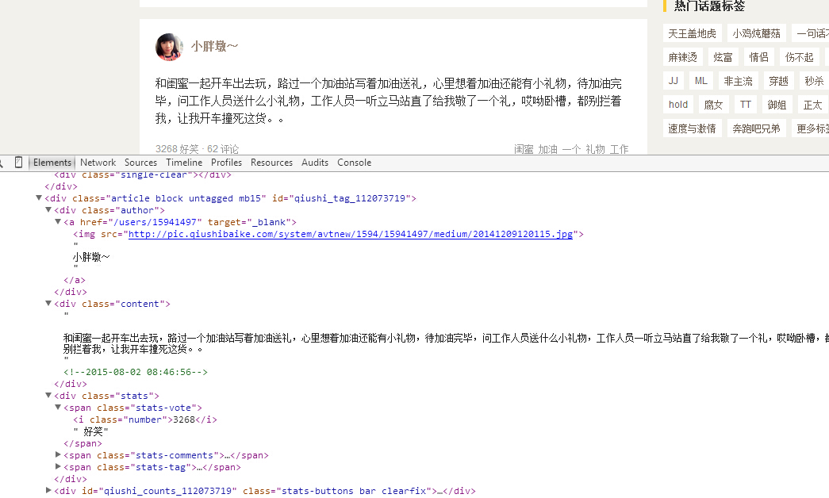](http://qiniu.cuiqingcai.com/wp-content/uploads/2015/02/20150802154147.jpg)

我们可以看到，每一个段子都是<div class=”article block untagged mb15″ id=”…”>…</div>包裹的内容。

现在我们想获取发布人，发布日期，段子内容，以及点赞的个数。不过另外注意的是，段子有些是带图片的，如果我们想在控制台显示图片是不现实的，所以我们直接把带有图片的段子给它剔除掉，只保存仅含文本的段子。

所以我们加入如下正则表达式来匹配一下，用到的方法是 re.findall 是找寻所有匹配的内容。方法的用法详情可以看前面说的正则表达式的介绍。

好，我们的正则表达式匹配语句书写如下，在原来的基础上追加如下代码

|  |  |
| --- | --- |
| 1  2  3  4  5  6 | content = response.read().decode('utf-8')  pattern = re.compile('<div.*?author">.*?<a.*?<img.*?>(.*?)</a>.*?<div.*?'+                           'content">(.*?)<!--(.*?)-->.*?</div>(.*?)<div class="stats.*?class="number">(.*?)</i>',re.S)  items = re.findall(pattern,content)  for item in items:      print item[0],item[1],item[2],item[3],item[4] |

现在正则表达式在这里稍作说明

1）.*? 是一个固定的搭配，.和*代表可以匹配任意无限多个字符，加上？表示使用非贪婪模式进行匹配，也就是我们会尽可能短地做匹配，以后我们还会大量用到 .*? 的搭配。

2）(.*?)代表一个分组，在这个正则表达式中我们匹配了五个分组，在后面的遍历item中，item[0]就代表第一个(.*?)所指代的内容，item[1]就代表第二个(.*?)所指代的内容，以此类推。

3）re.S 标志代表在匹配时为点任意匹配模式，点 . 也可以代表换行符。

这样我们就获取了发布人，发布时间，发布内容，附加图片以及点赞数。

在这里注意一下，我们要获取的内容如果是带有图片，直接输出出来比较繁琐，所以这里我们只获取不带图片的段子就好了。

所以，在这里我们就需要对带图片的段子进行过滤。

我们可以发现，带有图片的段子会带有类似下面的代码，而不带图片的则没有，所以，我们的正则表达式的item[3]就是获取了下面的内容，如果不带图片，item[3]获取的内容便是空。

|  |  |
| --- | --- |
| 1  2  3  4  5  6  7 | <div class="thumb">    <a href="/article/112061287?list=hot&amp;s=4794990" target="_blank">  <img src="http://pic.qiushibaike.com/system/pictures/11206/112061287/medium/app112061287.jpg" alt="但他们依然乐观">  </a>    </div> |

所以我们只需要判断item[3]中是否含有img标签就可以了。

好，我们再把上述代码中的for循环改为下面的样子

|  |  |
| --- | --- |
| 1  2  3  4 | for item in items:          haveImg = re.search("img",item[3])          if not haveImg:              print item[0],item[1],item[2],item[4] |

现在，整体的代码如下

|  |  |
| --- | --- |
| 1  2  3  4  5  6  7  8  9  10  11  12  13  14  15  16  17  18  19  20  21  22  23  24  25 | # -*- coding:utf-8 -*-  import urllib  import urllib2  import re    page = 1  url = 'http://www.qiushibaike.com/hot/page/' + str(page)  user_agent = 'Mozilla/4.0 (compatible; MSIE 5.5; Windows NT)'  headers = { 'User-Agent' : user_agent }  try:      request = urllib2.Request(url,headers = headers)      response = urllib2.urlopen(request)      content = response.read().decode('utf-8')      pattern = re.compile('<div.*?author">.*?<a.*?<img.*?>(.*?)</a>.*?<div.*?'+                           'content">(.*?)<!--(.*?)-->.*?</div>(.*?)<div class="stats.*?class="number">(.*?)</i>',re.S)      items = re.findall(pattern,content)      for item in items:          haveImg = re.search("img",item[3])          if not haveImg:              print item[0],item[1],item[2],item[4]  except urllib2.URLError, e:      if hasattr(e,"code"):          print e.code      if hasattr(e,"reason"):          print e.reason |

运行一下看下效果

[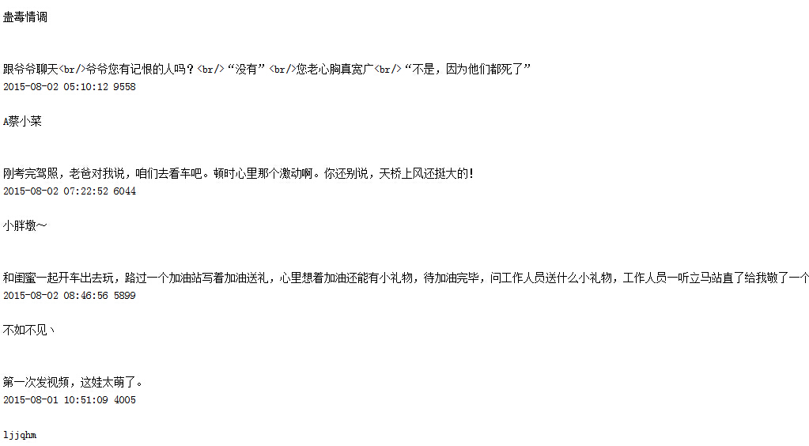](http://qiniu.cuiqingcai.com/wp-content/uploads/2015/02/20150802154832.jpg)

恩，带有图片的段子已经被剔除啦。是不是很开森？

**3.完善交互，设计面向对象模式**

好啦，现在最核心的部分我们已经完成啦，剩下的就是修一下边边角角的东西，我们想达到的目的是：

按下回车，读取一个段子，显示出段子的发布人，发布日期，内容以及点赞个数。

另外我们需要设计面向对象模式，引入类和方法，将代码做一下优化和封装，最后，我们的代码如下所示

|  |  |
| --- | --- |
| 1  2  3  4  5  6  7  8  9  10  11  12  13  14  15  16  17  18  19  20  21  22  23  24  25  26  27  28  29  30  31  32  33  34  35  36  37  38  39  40  41  42  43  44  45  46  47  48  49  50  51  52  53  54  55  56  57  58  59  60  61  62  63  64  65  66  67  68  69  70  71  72  73  74  75  76  77  78  79  80  81  82  83  84  85  86  87  88  89  90  91  92  93  94  95  96  97  98  99  100  101  102  103  104  105  106  107  108  109  110  111  112 | __author__ = 'CQC'  # -*- coding:utf-8 -*-  import urllib  import urllib2  import re  import thread  import time    #糗事百科爬虫类  class QSBK:        #初始化方法，定义一些变量      def __init__(self):          self.pageIndex = 1          self.user_agent = 'Mozilla/4.0 (compatible; MSIE 5.5; Windows NT)'          #初始化headers          self.headers = { 'User-Agent' : self.user_agent }          #存放段子的变量，每一个元素是每一页的段子们          self.stories = []          #存放程序是否继续运行的变量          self.enable = False      #传入某一页的索引获得页面代码      def getPage(self,pageIndex):          try:              url = 'http://www.qiushibaike.com/hot/page/' + str(pageIndex)              #构建请求的request              request = urllib2.Request(url,headers = self.headers)              #利用urlopen获取页面代码              response = urllib2.urlopen(request)              #将页面转化为UTF-8编码              pageCode = response.read().decode('utf-8')              return pageCode            except urllib2.URLError, e:              if hasattr(e,"reason"):                  print u"连接糗事百科失败,错误原因",e.reason                  return None          #传入某一页代码，返回本页不带图片的段子列表      def getPageItems(self,pageIndex):          pageCode = self.getPage(pageIndex)          if not pageCode:              print "页面加载失败...."              return None          pattern = re.compile('<div.*?author">.*?<a.*?<img.*?>(.*?)</a>.*?<div.*?'+                           'content">(.*?)<!--(.*?)-->.*?</div>(.*?)<div class="stats.*?class="number">(.*?)</i>',re.S)          items = re.findall(pattern,pageCode)          #用来存储每页的段子们          pageStories = []          #遍历正则表达式匹配的信息          for item in items:              #是否含有图片              haveImg = re.search("img",item[3])              #如果不含有图片，把它加入list中              if not haveImg:                  replaceBR = re.compile('<br/>')                  text = re.sub(replaceBR,"\n",item[1])                  #item[0]是一个段子的发布者，item[1]是内容，item[2]是发布时间,item[4]是点赞数                  pageStories.append([item[0].strip(),text.strip(),item[2].strip(),item[4].strip()])          return pageStories        #加载并提取页面的内容，加入到列表中      def loadPage(self):          #如果当前未看的页数少于2页，则加载新一页          if self.enable == True:              if len(self.stories) < 2:                  #获取新一页                  pageStories = self.getPageItems(self.pageIndex)                  #将该页的段子存放到全局list中                  if pageStories:                      self.stories.append(pageStories)                      #获取完之后页码索引加一，表示下次读取下一页                      self.pageIndex += 1        #调用该方法，每次敲回车打印输出一个段子      def getOneStory(self,pageStories,page):          #遍历一页的段子          for story in pageStories:              #等待用户输入              input = raw_input()              #每当输入回车一次，判断一下是否要加载新页面              self.loadPage()              #如果输入Q则程序结束              if input == "Q":                  self.enable = False                  return              print u"第%d页\t发布人:%s\t发布时间:%s\t赞:%s\n%s" %(page,story[0],story[2],story[3],story[1])        #开始方法      def start(self):          print u"正在读取糗事百科,按回车查看新段子，Q退出"          #使变量为True，程序可以正常运行          self.enable = True          #先加载一页内容          self.loadPage()          #局部变量，控制当前读到了第几页          nowPage = 0          while self.enable:              if len(self.stories)>0:                  #从全局list中获取一页的段子                  pageStories = self.stories[0]                  #当前读到的页数加一                  nowPage += 1                  #将全局list中第一个元素删除，因为已经取出                  del self.stories[0]                  #输出该页的段子                  self.getOneStory(pageStories,nowPage)      spider = QSBK()  spider.start() |

好啦，大家来测试一下吧，点一下回车会输出一个段子，包括发布人，发布时间，段子内容以及点赞数，是不是感觉爽爆了！

我们第一个爬虫实战项目介绍到这里，欢迎大家继续关注，小伙伴们加油！

转载请注明：[静觅](http://cuiqingcai.com/) » [Python爬虫实战一之爬取糗事百科段子](http://cuiqingcai.com/990.html)

[喜欢 (1108)](javascript:;)or分